МУНИЦИПАЛЬНОЕ БЮДЖЕТНОЕ ОБРАЗОВАТЕЛЬНОЕ УЧРЕЖДЕНИЕ ДОПОЛНИТЕЛЬНОГО ОБРАЗОВАНИЯ ДЕТЕЙ
«ЗМИЕВСКАЯ ДЕТСКАЯ ШКОЛА ИСКУССТВ»
СВЕРДЛОВСКОГО РАЙОНА ОРЛОВСКОЙ ОБЛАСТИ

Предметная область
ПО.01. УЧЕБНЫЕ ПРЕДМЕТЫ
ИСПОЛНИТЕЛЬСКОЙ ПОДГОТОВКИ

Программа по учебному предмету
ПО. 01 УП. 02. Ансамбль русских народных инструментов
дополнительной общеразвивающей программы
в области музыкального искусства
«основы музыкального исполнительства»

2014 г.

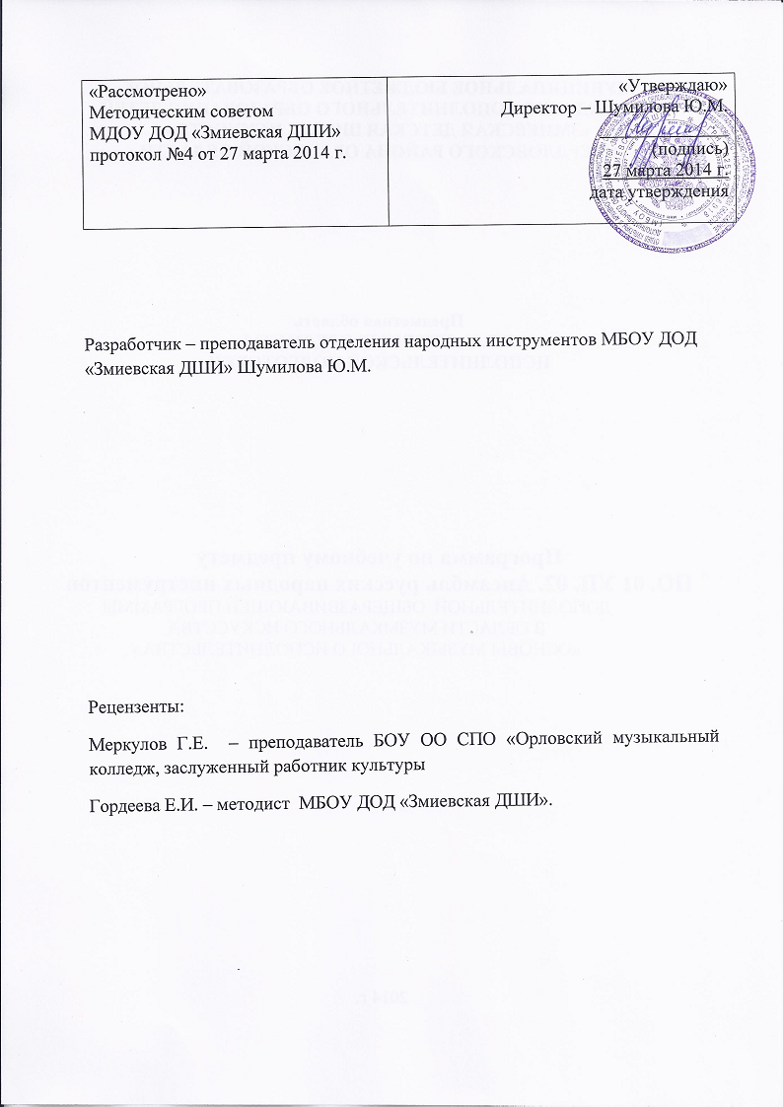

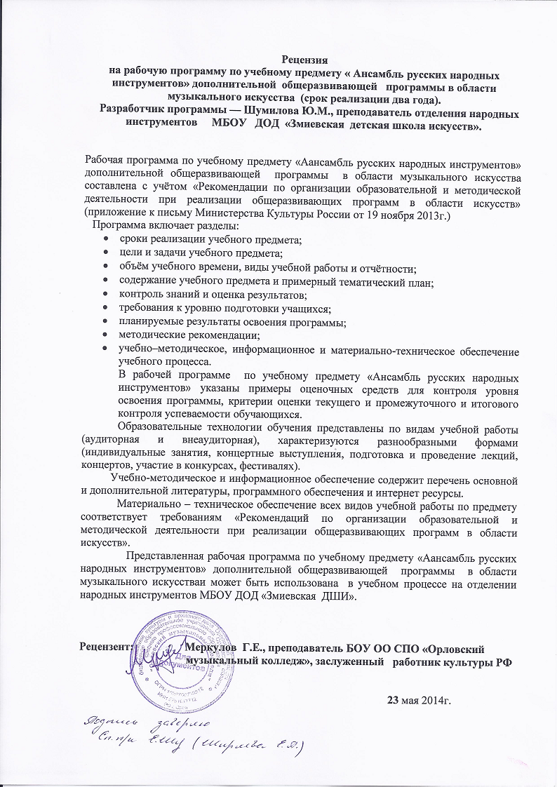

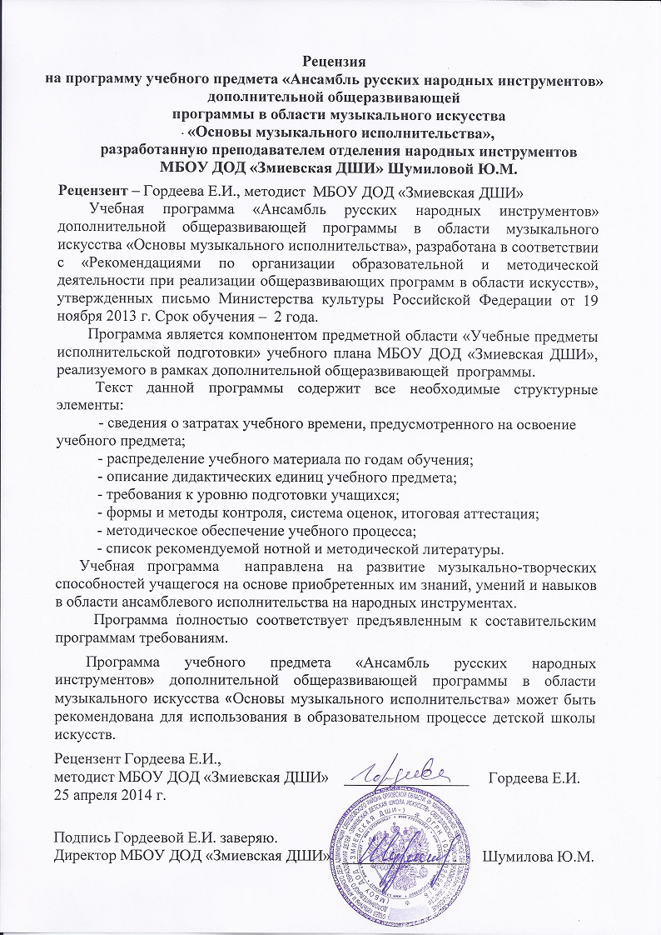

Структура программы учебного предмета

I. Пояснительная записка
- Характеристика учебного предмета, его место и роль в образовательном процессе;
- Срок реализации учебного предмета;
- Объем учебного времени, предусмотренный учебным планом образовательного
учреждения на реализацию учебного предмета;
- Форма проведения учебных аудиторных занятий;
- Цель и задачи учебного предмета;
- Обоснование структуры программы учебного предмета;
- Методы обучения;
- Описание материально-технических условий реализации учебного предмета;

II. Содержание учебного предмета
- Сведения о затратах учебного времени;
- Годовые требования по классам;

III. Требования к уровню подготовки обучающихся

IV. Формы и методы контроля, система оценок
- Аттестация: цели, виды, форма, содержание;
- Критерии оценки;
- Контрольные требования на разных этапах обучения;
V. Методическое обеспечение учебного процесса
- Методические рекомендации педагогическим работникам;
- Рекомендации по организации самостоятельной работы обучающихся;

VI. Списки рекомендуемой нотной и методической литературы
-Учебная литература;
- Методическая литература;

- Пояснительная записка

1. Характеристика учебного предмета, его место и роль в образовательном процессе.
Программа учебного предмета «Ансамбль русских народных инструментов» разработана на основе «Рекомендаций по организации образовательной и методической деятельности при реализации общеразвивающих программ в области искусств», утвержденных приказом Министерства культуры Российской Федерации, а также с учетом многолетнего педагогического опыта в области исполнительства на народных музыкальных инструментах в детских школах искусств.
В общей системе профессионального музыкального образования значительное место отводится коллективному виду музицирования - ансамблю. В последние годы увеличилось число различных по составу ансамблей: как учебных, так и профессиональных.
Навыки коллективного музицирования формируются и развиваются на основе и параллельно с уже приобретенными знаниями в классе по специальности. Смешанные ансамбли русских народных инструментов широко распространяются в школьной учебной практике, так как не во всех музыкальных образовательных учреждениях имеются большие классы струнных народных инструментов, составляющих основу оркестра.
Успешный опыт смешанных ансамблей должен основываться на творческих контактах руководителя коллектива с преподавателями по специальности.
2. Срок реализации учебного предмета «Ансамбль русских народных инструментов»
Реализации данной программы осуществляется со 2 по 3 классы.
3. Объем учебного времени, предусмотренный учебным планом образовательного учреждения на реализацию предмета «Ансамбль русских народных инструментов»:
Таблица 1

 | 2-3 классы
Максимальная учебная нагрузка (в часах) | 105
Количество часов на аудиторные занятия | 70
Количество часов на внеаудиторные занятия | 35

4. Форма проведения учебных аудиторных занятий: мелкогрупповая
(от 2 до 10 человек). Рекомендуемая продолжительность урока - 45 минут.

5. Цель и задачи учебного предмета «Ансамбль русских народных инструментов»
Цель:
- развитие музыкально-творческих способностей учащегося на основе приобретенных им знаний, умений и навыков в области ансамблевого исполнительства.
Задачи:
- стимулирование развития эмоциональности, памяти, мышления, воображения и творческой активности при игре в ансамбле;
- формирование у обучающихся комплекса исполнительских навыков, необходимых для ансамблевого музицирования;
- расширение кругозора учащегося путем ознакомления с ансамблевым репертуаром;
- решение коммуникативных задач (совместное творчество обучающихся разного возраста, влияющее на их творческое развитие, умение общаться в процессе совместного музицирования, оценивать игру друг друга);
- развитие чувства ансамбля (чувства партнерства при игре в ансамбле), артистизма и музыкальности;
- обучение навыкам самостоятельной работы, а также навыкам чтения с
листа в ансамбле;
- приобретение обучающимися опыта творческой деятельности и публичных выступлений в сфере ансамблевого музицирования.
Учебный предмет «Ансамбль русских народных инструментов» неразрывно связан с основным музыкальным инструментом, а также со всеми предметами общеразвивающей программы в области искусства "Основы музыкального исполнительства (по видам инструментов) ".
Предмет «Ансамбль русских народных инструментов» расширяет границы творческого общения инструменталистов - народников с учащимися других отделений учебного заведения, привлекая к сотрудничеству пианистов и исполнителей на других инструментах. Ансамбль может выступать в роли сопровождения солистам-вокалистам академического или народного пения, хору, а также принимать участие в театрализованных спектаклях фольклорных ансамблей.
Занятия в ансамбле – накопление опыта коллективного музицирования, ступень для подготовки игры в оркестре.
6. Обоснование структуры учебного предмета «Ансамбль русских народных инструментов»
Обоснованием структуры программы являются ФГТ, отражающие все аспекты работы преподавателя с учеником.
Программа содержит следующие разделы:
- сведения о затратах учебного времени, предусмотренного на освоение учебного предмета;
- распределение учебного материала по годам обучения;
- описание дидактических единиц учебного предмета;
- требования к уровню подготовки обучающихся;
- формы и методы контроля, система оценок;
- методическое обеспечение учебного процесса.
В соответствии с данными направлениями строится основной раздел программы «Содержание учебного предмета».

7. Методы обучения
Выбор методов обучения по предмету «Ансамбль русских народных инструментов» зависит от:
- возраста учащихся;
- их индивидуальных способностей;
- от состава ансамбля;
- от количества участников ансамбля.
Для достижения поставленной цели и реализации задач предмета используются следующие методы обучения:
- словесный (рассказ, объяснение);
- метод показа;
- частично – поисковый (ученики участвуют в поисках решения поставленной
задачи).
Предложенные методы работы с ансамблем народных инструментов в рамках общеразвивающей программы являются наиболее продуктивными при реализации поставленных целей и зада учебного предмета и основаны на проверенных методиках и сложившихся традициях ансамблевого исполнительства на русских народных инструментах.

8. Описание материально – технических условий реализации учебного
предмета «Ансамбль русских народных инструментов»
Материально – техническая база образовательного учреждения должна соответствовать санитарным и противопожарным нормам, нормам охраны труда.
В образовательном учреждении с полной комплектацией учеников по всем народным инструментам должно быть достаточное количество оркестровых русских народных инструментов, а также должны быть созданы условия для их содержания, своевременного обслуживания и ремонта.

II. Содержание учебного предмета

Основные составы ансамблей, наиболее практикуемые в детских школах искусств - дуэты, трио, реже – квартеты, квинтеты и т. д. Ансамбли составляются из различных групп инструментов, куда могут входить домра, баян и балалайка, гитара.
Инструментальный состав, количество участников в ансамбле могут варьироваться.
Варианты возможных составов смешанных ансамблей:
1. Смешанные составы:
1.1. Дуэты:
- домра малая, баян;
- домра малая, балалайка прима;
- домра малая, гитара;
- балалайка прима, гитара;
- аккордеон, баян;
- баян, балалайка прима.
1.2. Трио:
- домра малая, балалайка прима, баян;
- домра малая, домра альт, баян;
- домра малая, балалайка секунда, балалайка бас.
1.3. Квартеты:
- домра малая, домра альт, балалайка прима, баян;
- домра малая, домра альт, балалайка секунда, балалайка бас;
- домра малая, домра альт, домра бас, баян.
1.4. Квинтеты:
- домра малая, домра альт, балалайка прима, баян, балалайка бас;
- домра малая, домра альт, домра бас, баян, балалайка прима;
- домра малая, домра альт, балалайка прима, балалайка секунда, балалайка
бас.
1.5. Секстеты:
- домра малая, домра альт, балалайка прима, балалайка секунда, балалайка
бас, баян;
- домра малая, домра альт, балалайка прима, балалайка секунда, балалайка
контрабас баян;
- домра малая, домра альт I, домра альт II, домра бас, балалайка прима, баян.

Также в классе ансамбля практикуется унисонная форма музицирования.
При наличии инструментов в учебном заведении и при наличии достаточного числа обучающихся возможно дублирование определенных партий по усмотрению руководителя ансамбля.
1. Сведения о затратах учебного времени, предусмотренного на освоение учебного предмета «Ансамбль русских народных инструментов», на максимальную, самостоятельную нагрузку обучающихся и аудиторные занятия:
Срок обучения – 3 года
Аудиторные занятия: со 2 по 3 класс – 1 час в неделю.
Самостоятельные занятия: со 2 по 3 класс – 0,5 часов в неделю.
Объем времени на самостоятельную работу определяется с учетом сложившихся педагогических традиций и методической целесообразности.
Виды внеаудиторной работы:
- выполнение домашнего задания;
- подготовка к концертным выступлениям;
- посещение учреждений культуры (филармоний, театров, концертных залов и др.);
- участие обучающихся в концертах, творческих мероприятиях и культурно-просветительской деятельности образовательного учреждения и др.
Учебный материал распределяется по годам обучения – классам. Каждый класс имеет свои дидактические задачи и объем времени, предусмотренный для освоения учебного материала.

2. Требования по годам обучения
В ансамблевой игре так же, как и в сольном исполнительстве, требуются определенные музыкально-технические навыки владения инструментом, навыки совместной игры, такие, как:
• сформированный комплекс умений и навыков в области коллективного творчества - ансамблевого исполнительства, позволяющий демонстрировать в ансамблевой игре единство исполнительских намерений и реализацию исполнительского замысла;
• навыки по решению музыкально-исполнительских задач ансамблевого исполнительства, обусловленных художественным содержанием и особенностями формы, жанра и стиля музыкального произведения.

Произведения I степени трудности
- «Во саду ли в огороде» русская народная песня обр. Андреева В.
- «Во сыром бору тропинка» русская народная песня обр. Ахуновой О.
- «Дождичек» белорусский народный танец
- Глинка М. «Славься»
- «Зеленая рощица» русская народная песня обр. Андреева В.
- «Как под яблонькой» русская народная песня обр. Насонова В.
- «На зеленом лугу» русская народная песня обр. Ю. Шишакова
- Пьерпон Ж. «Бубенчики»
- Ребиков В. «Зимой»
- Соловьев «Марш»
- «Ходит зайка по саду» русская народная песня обр. Ю. Шишакова
- «Частушка» русский народный наигрыш

Произведения II степени трудности
- Абрамов А. «Реченька»
- Андреев В. Вальс «Воспоминание»
- «В ритме тарантеллы» обр. Агофонникова В.
- Гречанинов А. «Весельчак»
- Дербенко Е. «В сельском клубе»
- Дербенко Е. «Русская песня»
- Дербенко Е. «Старый трамвай»
- Забутов Ю. «Полька»
- Лаптев В. «Липа вековая»
- Лядов А. «Прелюдия №2»
- Чайковский П. «Полька» из «Детского альбома»
- Чеботарев П. «Музыкальный момент»
- Шостакович Д. «Детская полька»

III. Требования к уровню подготовки обучающихся

Результатом освоения программы является приобретение обучающимися следующих знаний, умений и навыков в области ансамблевого исполнительства:
- развитие интереса у обучающихся к музыкальному искусству в целом;
- реализацию в ансамбле индивидуальных практических навыков игры на инструменте, приобретенных в классе по специальности;
- приобретение особых навыков игры в музыкальном коллективе;
- развитие навыка чтения нот с листа;
- развитие навыка транспонирования, подбора по слуху;
- знание репертуара для ансамбля;
- наличие навыков репетиционно-концертной работы в качестве члена музыкального коллектива.

IV. Формы и методы контроля, система оценок

1. Аттестация: цели, виды, форма, содержание
Основными видами контроля успеваемости являются:
- текущий контроль успеваемости учащихся
- промежуточная и итоговая аттестация
Каждый вид контроля имеет свои цели, задачи, формы.
Текущий контроль направлен на поддержание учебной дисциплины, выявление отношения к предмету, на ответственную организацию домашних занятий, имеет воспитательные цели, может носить стимулирующий характер. Текущий контроль осуществляется регулярно преподавателем, оценки выставляются в журнал и дневник учащегося. При оценивании учитывается:
- отношение ребенка к занятиям, его старания и прилежность;
- качество выполнения предложенных заданий;
- инициативность и проявление самостоятельности как на уроке, так и во время домашней работы;
- темпы продвижения.
На основании результатов текущего контроля выводятся четверные оценки. Особой формой текущего контроля является контрольный урок, который проводится преподавателем, ведущим предмет.
Промежуточная и итоговая аттестация определяет успешность развития учащегося и степень освоения им учебных задач на определенном этапе. Наиболее распространенными формами промежуточной аттестации являются контрольные уроки, выступления ансамбля в различных мероприятиях, участие в конкурсах. Каждая форма проверки может быть как дифференцированной (с оценкой), так и недифференцированной. При оценивании обязательным является методическое обсуждение, которое должно носить рекомендательный, аналитический характер, отмечать степень освоения учебного материала, активность, перспективы и темп развития ученика. Итоговый контрольный урок является обязательным для всех и проводится в конце каждого учебного года, определяет качество освоения учебного материала, уровень соответствия с учебными задачами года.
Контрольные уроки в рамках промежуточной аттестации проводятся в конце учебных полугодий в счет аудиторного времени, предусмотренного на предмет «Ансамбль русских народных инструментов».
2. Критерии оценок
Для аттестации обучающихся создаются фонды оценочных средств, которые включают в себя методы контроля, позволяющие оценить приобретенные знания, умения и навыки.
Критерии оценки качества исполнения
По итогам исполнения программы выставляется оценка по пятибалльной шкале:

Таблица 4
Оценка | Критерии оценивания выступления
5 («отлично») | технически качественное и художественно осмысленное исполнение, отвечающее всем требованиям на данном этапе обучения
4 («хорошо») | отметка отражает грамотное исполнение с небольшими недочетами (как в техническом плане, так и в художественном)
3 («удовлетворительно») | исполнение с большим количеством недочетов, а именно: недоученный текст, слабая техническая подготовка, малохудожественная игра, отсутствие свободы игрового аппарата и т.д.
2 («неудовлетворительно») | комплекс недостатков, причиной которых является отсутствие домашних занятий, а также плохой посещаемости аудиторных занятий
«зачет» (без отметки) | отражает достаточный уровень подготовки и исполнения на данном этапе обучения.

Согласно ФГТ, данная система оценки качества исполнения является основной. В зависимости от сложившихся традиций того или иного учебного заведения и с учетом целесообразности оценка качества исполнения может быть дополнена системой «+» и «-», что даст возможность более конкретно отметить выступление учащегося.
Фонды оценочных средств призваны обеспечивать оценку качества приобретенных выпускниками знаний, умений и навыков, а также степень готовности учащихся выпускного класса к возможному продолжению обучения по предпрофессиональным программам.

V. Методическое обеспечение учебного процесса
1. Методические рекомендации педагогическим работникам
В отличие от другого вида коллективного музицирования - оркестра, где партии, как правило, дублируются, в ансамбле каждый голос солирующий, выполняет свою функциональную роль. Регулярные домашние занятия позволяют выучить наиболее сложные музыкальные фрагменты до начала совместных репетиций. Согласно учебному плану, как в обязательной, так и в вариативной части объем самостоятельной нагрузки по предмету «Ансамбль русских народных инструментов» составляет 0,5 часа в неделю.
Педагогу по ансамблю можно рекомендовать частично составить план занятий с учетом времени, отведенного на ансамбль для индивидуального разучивания партий с каждым учеником. На начальном этапе в ансамблях из трех и более человек рекомендуется репетиции проводить по два человека, умело сочетать и чередовать состав. Также можно предложить использование часов, отведенных на консультации, предусмотренные учебным планом.
Педагог должен иметь в виду, что формирование ансамбля иногда происходит в зависимости от наличия конкретных инструменталистов в данном учебном заведении. При определенных условиях допустимо участие в одном ансамбле учеников разных классов (младшие – средние, средние – старшие). В данном случае педагогу необходимо распределить партии в зависимости от степени подготовленности учеников.
В целях расширения музыкального кругозора и развития навыков чтения нот с листа желательно знакомство учеников с большим числом произведений, не доводя их до уровня концертного выступления. На начальном этапе обучения важнейшим требованием является ясное понимание учеником своей роли и значения своих партий в исполняемом произведении в ансамбле.
Педагог должен обращать внимание на настройку инструментов, правильное звукоизвлечение, сбалансированную динамику, штриховую согласованность, ритмическую слаженность и четкую, ясную схему формообразующих элементов.
При выборе репертуара для различных по составу ансамблей педагог должен стремиться к тематическому разнообразию, обращать внимание на сложность материала, ценность художественной идеи, качество инструментовок и переложений для конкретного состава, а также на сходство диапазонов инструментов, на фактурные возможности данного состава.
Грамотно составленная программа, профессионально, творчески выполненная инструментовка - залог успешных выступлений. В звучании ансамбля немаловажным моментом является размещение исполнителей (посадка ансамбля). Оно должно исходить от акустических особенностей инструментов, от необходимости музыкального контактирования между участниками ансамбля.

2. Рекомендации по организации самостоятельной работы обучающихся
Учащийся должен тщательно выучить свою индивидуальную партию, обращая внимание не только на нотный текст, но и на все авторские указания, после чего следует переходить к репетициям с партнером по ансамблю. После каждого урока с преподавателем необходимо вновь репетировать, чтобы исправить указанные преподавателем недостатки в игре. Желательно самостоятельно ознакомиться с партией другого участника ансамбля. Важно, чтобы партнеры по ансамблю обсуждали друг с другом свои творческие намерения, согласовывая их друг с другом. Следует отмечать в нотах ключевые моменты, важные для достижения наибольшей синхронности звучания, а также
звукового баланса между исполнителями.

VI. Списки рекомендуемой учебной и методической литературы

1. Учебная литература
1. Воспоминание. Произведения для оркестра русских народных инструментов. М., 1989
2. Инструментальные ансамбли. Вып. 1. М.,1975
3. Колокольчики-бубенчики. Педагогический репертуар для детского оркестра русских народных инструментов. СПб., Композитор, 2003
4. «На досуге» репертуарный сборник для детского самодеятельного оркестра русских народных инструментов. Вып. 6., 1981
5. «На досуге» репертуарный сборник для детского самодеятельного оркестра русских народных инструментов. Вып. 7., 1981
6. Оркестр русских народных инструментов в школе и на эстраде. СПб., Азбука, 2006
7. Пьесы для ансамблей русских народных инструментов. Учащимся ДМШ. Л., 1980
8. Пьесы для ансамблей русских народных инструментов. Вып.4. Л., 1985
9. Репертуар для ансамблей русских народных инструментов. Вып.10. М., 1968
10.Репертуар для русских народных инструментов. Вып.24. М., 1956
11.Репертуар для русских народных инструментов. Вып.18. М., 1960
12.Репертуар для русских народных инструментов. Вып. 24. М., 1957
13. Репертуар клубного оркестра. М., Музыка. 1982
14.Сборник произведений для инструментальных ансамблей. М., 1960
15.Смешанные ансамбли русских народных инструментов. Вып.11. 1981
16. Хрестоматия оркестра русских народных инструментов. Часть 1. М., Музыка, 1985
17. Чунин В. Современный русский народный оркестр. М., Музыка, 1981

2. Методическая литература
1. Должанский А. Краткий музыкальный словарь, СПб., 2000
2. Зиновьев В. Инструментовка для оркестра баянов. М., 1980
3. Михеева Л. Музыкальный словарь в рассказах, М., 1984

4. Пересада А. Справочник домриста. Краснодар, 1993

